Podiums Paires

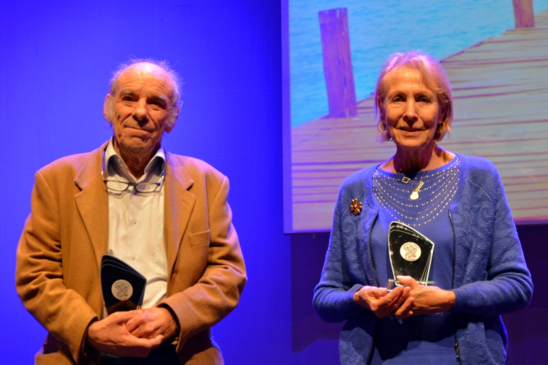

DIAMANTS

Lucette PROUST – Pierre CIROT

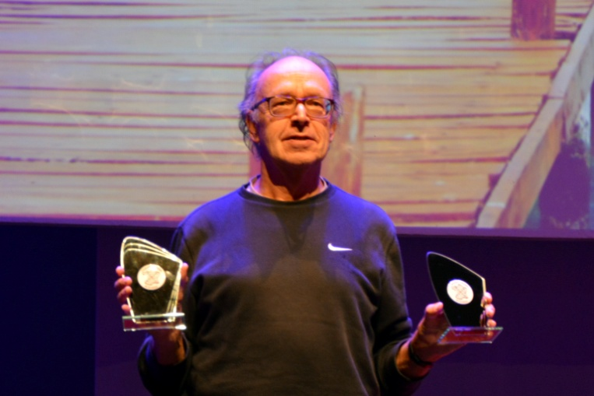

VERMEILS

Robert SPRINGER – Michel ONILLON

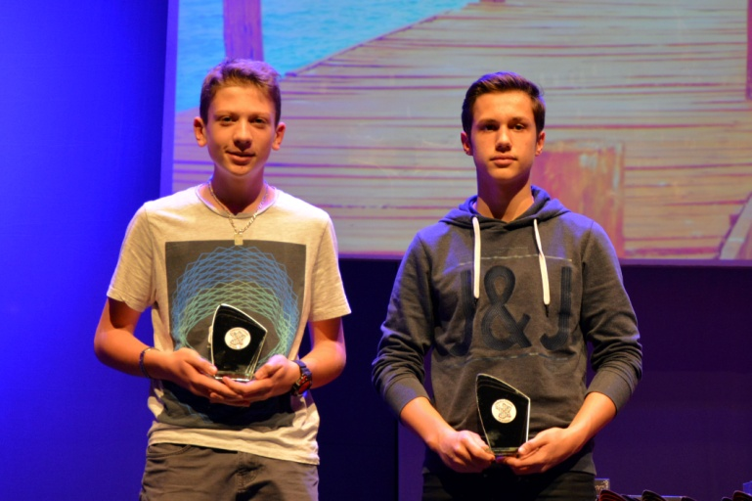

CADETS

Quentin LOUVRIER – Mathieu JANIN

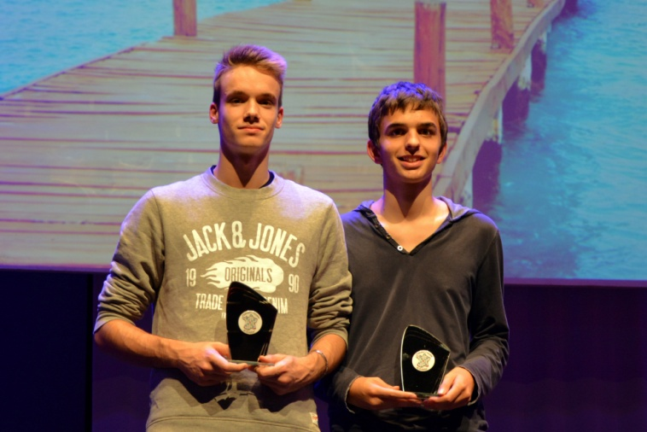

JUNIORS

Quentin MALLEGOL – Antonin AUBRY

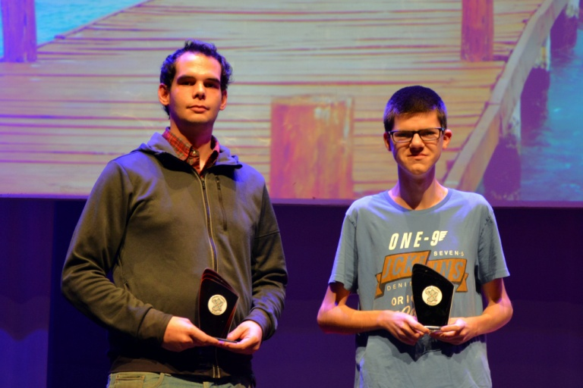

ESPOIRS

J.-Clément BOUSSAERT – Benjamin GASCUEL

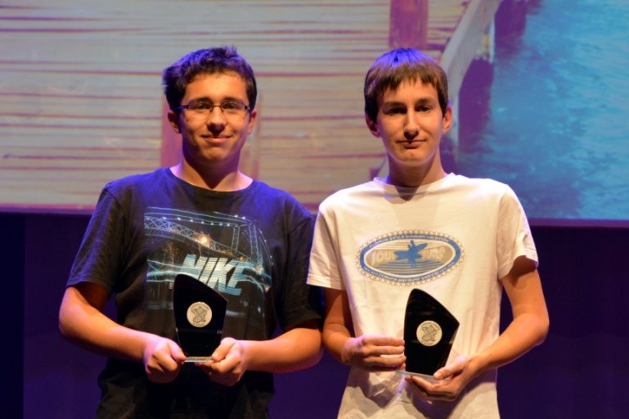

SÉRIE 5

Baptiste MOUILLON – Nicolas BAGUE

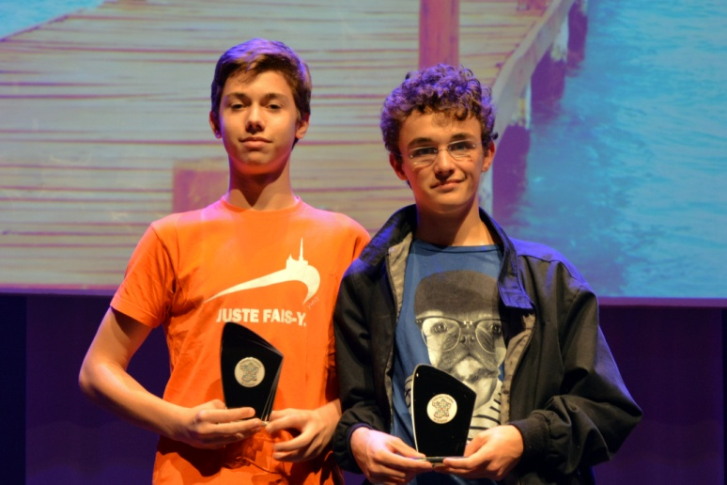

SÉRIE 4

Philippe GUIRAUD – Pierrick DUBUS

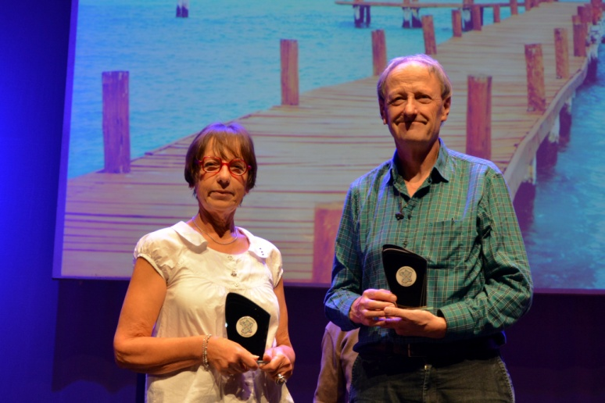

SÉRIE 3

Jacqueline LEPIN – Philippe BONIN

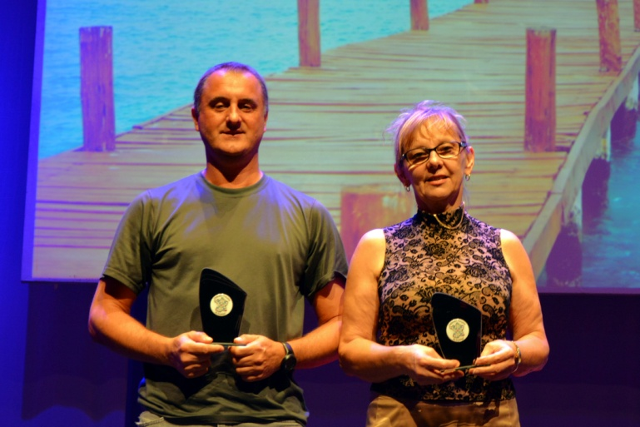

SÉRIE 2

Ketty MULLER – Laurent DESPONT

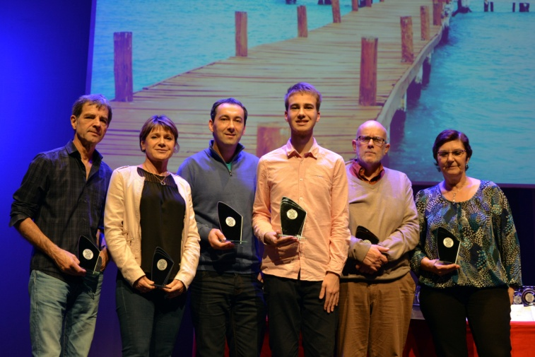

PODIUM

1er : Simon VALENTIN – Aurélien DELARUELLE

2ème : Dominique MATHIOTTE – Guy DELORE

3ème : Michèle MONTESINOS – Guy De BRUYNE